实验报告
姓名：王锋 学号：PB07013214 院系：安全工程 实验日期：2008年10月28日

一、实验题目：交流电桥

二、实验目的
学习掌握交流电桥的组成原理和用交流电桥测量电感和电容的方法。

三、实验原理
1、交流电桥及其平衡条件
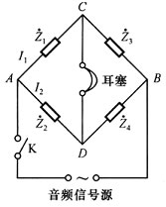
图1 交流电桥的原理图
图1为交流电桥的原理图，其中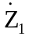、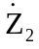、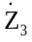、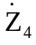是各桥臂复阻抗。在A、B两端间加入交流信号源，C、D两端之间接入交流零指示器（或交流平衡器）。当电桥达到平衡时，C、D两点电位相等，则有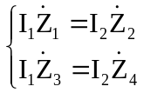，从而得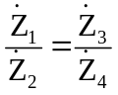。
复阻抗包含实部和虚部两部分，可用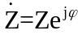的形式表示。故由上式可得交流电桥平衡的充要条件是
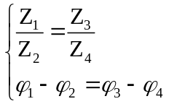
2、元器件的等效电路
电阻在交流电压的作用下，往往具有电感（线绕电阻尤为明显）和分布电容，电感元件也存在一定导线电阻和分布电容
实际电感可等效为一个理想电感L和一个纯电阻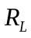的串联组合，如图2所示。
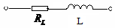
图2 电感器等效电路
电容器中一般含有电容率为的介质，故可用等效的纯电阻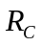和一个理想电容C来代替，可用图3 的并联电路或图4的串联电路来表示电容器的等效电路。在并联电路中有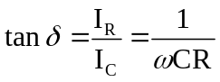，在串联电路中有，其中是所加交流电压的角频率，为电容损耗角，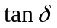表示电容的介质损耗特性（或损耗因子）。
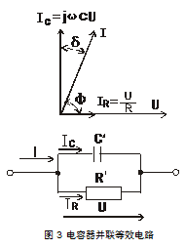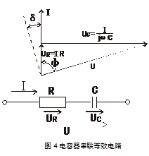

3、测量电感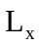
图5是麦克斯韦电桥的电路图，图中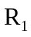、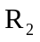、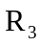、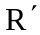为交流电阻箱，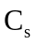为标准电容箱，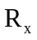为电感的损耗电阻，为待测电感。
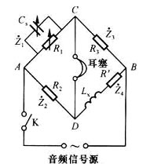
图5 电感的测量电路
由此可得
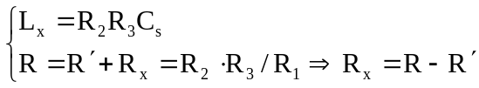
电感器的品质因数为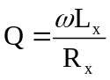（式中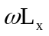为电感器的感抗）。
4、测量电容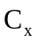
图6所示为最简单的测量电容器电容的电桥电路，这种电桥适用于测量小损耗电容（）。
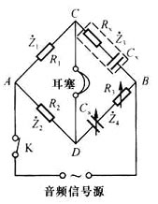
图6 测电容的电桥电路
由此得
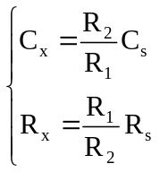
电容器的损耗因子为（因为电容器使用的为串联型等效电路）。
5、平衡调节
实际进行平衡调节时，采用先固定一个被调参数，再调节另一个的方法，反复调节两个可调参数，使幅、相均不断趋于平衡。
若要顺利调到平衡，需要做到以下几点：
（1）事先设法知道待测元件的大概数值，根据平衡公式选定调节参数的数值，使电桥从开始起就不至于远离平衡；
（2）分步反复调节，在每一步中抓住主要矛盾。

四、实验内容
1、按图5的麦克斯韦电桥电路图接线，选择合适的几组（至少三组）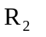及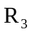，调节电桥平衡，记录有关数据，求出各组的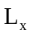、R、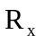及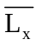、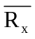、Q的值；
2、按图6测电容的电桥电路图接线，选择合适的几组（至少三组）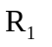及，调节电桥平衡，记录有关数据，求出各组的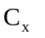、及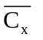、、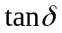的值。

五、实验器材
音频信号发生器、交流电阻箱（4个）、标准电容箱、待测电容、待测电感、扬声器（平衡指示器）、电源开关、导线若干等。

六、数据的处理与分析
1、信号源功率输出的频率为f=1.5kHz，
电压为U=10V（有效值）
2、测量电感（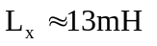，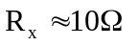）
序号 | 1 | 2 | 3
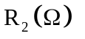 | 300.0 | 400.0 | 500.0
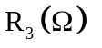 | 300.0 | 400.0 | 500.0
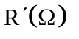 | 300.0 | 400.0 | 500.0
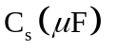 | 0.1540 | 0.0865 | 0.0554
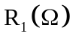 | 290.10 | 390.10 | 490.00
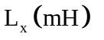 | 13.86 | 13.84 | 13.85
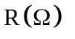 | 310.2 | 410.2 | 510.2
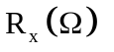 | 10.24 | 10.15 | 10.20
利用公式，分别代入相关数据可求得、、，代入上表。
则 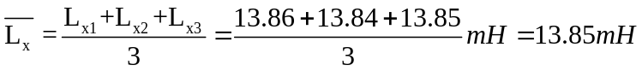
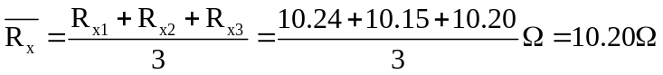
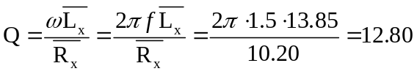
3、测量电容（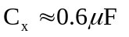，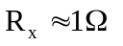）
序号 | 1 | 2 | 3 | 4 | 5 | 6
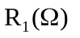 | 300.0 | 250.0 | 250.0 | 400.0 | 500.0 | 500.0
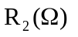 | 300.0 | 250.0 | 350.0 | 500.0 | 400.0 | 500.0
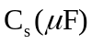 | 0.6561 | 0.6559 | 0.4688 | 0.5249 | 0.8204 | 0.6559
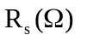 | 0.89 | 0.89 | 1.22 | 1.13 | 0.72 | 0.89
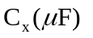 | 0.6561 | 0.6559 | 0.6563 | 0.6561 | 0.6563 | 0.6559
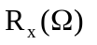 | 0.89 | 0.89 | 0.87 | 0.90 | 0.90 | 0.89
利用公式，分别代入相关数据可求得、，代入上表。
则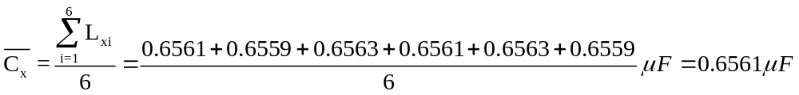
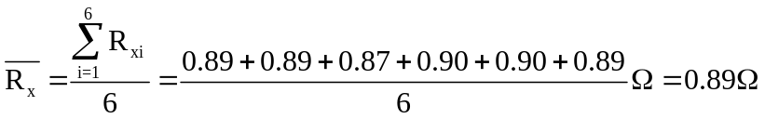
4、根据你的几组测量数据和调节经验谈谈你对交流电桥的测量灵敏度和收敛性的理解。
交流电桥与直流电桥相比，调节较复杂，但通过扬声器中是否有声音来判断是否达到平衡，灵敏度较高；交流电桥的平衡满足幅、相平衡，调节过程中，固定一个待调节量，调节第二个使之趋于平衡位置，如此反复，它最终会达到平衡，此即为交流电桥的收敛性。在调节过程中，实验前已知待求量的大致取值，利用公式估算后再进行调节，较易达到平衡，即交流电桥的收敛性较好。而电阻的灵敏度可达到0.1以下，电容的灵敏度在0.001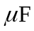以下，利用扬声器中的声音信号判断平衡，灵敏度高。

七、误差分析:
1、由于实验过程中一直将扬声器靠近耳朵，可能会造成听力疲惫，致使后面的调节与前面相比不精确；
2、导线存在一定的阻值，也会对实验产生一定的影响；
3、使用仪器自身存在一定误差，或灵敏度较低。

八、减小误差的建议：
1、将指示平衡的扬声器改为其它不易受人自身干扰、可直接判断是否达到平衡的仪器，如晶体管毫伏计；
2、在条件许可的情况下，可使用较精密、灵敏度高的仪器；

九、思考题
1、利用下面的两图求出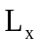及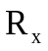的有关公式，此电路在调平衡时是否方便？为什么？
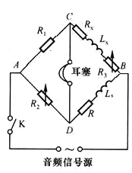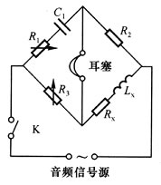
图1 测电感电路 图2 海氏电桥法测电感
答：图1测电感电路中对比交流电桥原理图得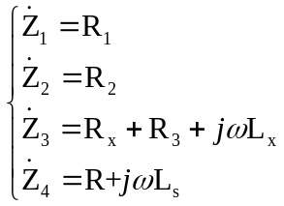，由可得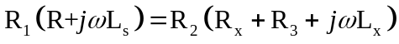，由实部虚部分别相等可得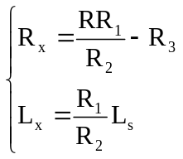，此即为测电感电路求解及的公式。

图2海氏电桥法测电感电路中对比交流电桥原理图得
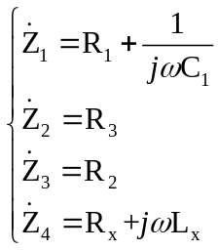，由可得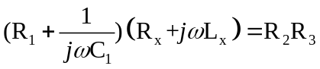，由实部虚部分别相等可得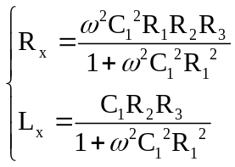，此即为海氏电桥法测求解及的公式。
与实验中采取的方法进行比较，这两种方法的电路在调节过程中并不方便。在这两种方法中，求解公式较复杂，估算不容易。在第一种方法中，被调参数是两可调电阻，与可调电容相比，灵敏度较低，故此方法与实验中采取的方法相比不易调节到平衡。而第二种海氏电桥法中，未知量、还与交流电压的频率有关，这增加了调节过程中的不稳定因素，因交流电压并不是很稳定，也不易调节到平衡。

2、Q值的物理意义是什么？
答：对一定的电感量，损耗电阻越小，则电感在电路中储存的能量与它所损耗的能量之比就越大，Q正反映了电感的这种特性。它是衡量电感的主要参数，反映了交流电路中电感的固有性质。Q是指电感器在某一频率的交流电压下工作时，所呈现的感抗与其等效损耗电阻之比。电感器的Q值越高，其损耗越小，效率越高。

